Приморский бизнес приглашают к участию в летнем фестивале VLADIFOODSTREET
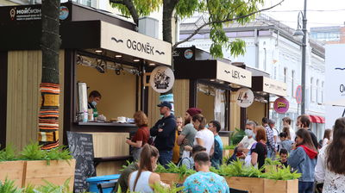
Летний гастрономический фестиваль «Сделано в Приморье» VLADIFOODSTREET в этом году продлится весь теплый сезон. Центр «Мой бизнес» приглашает предпринимателей к участию. Подать заявку приморские компании могут до 27 апреля, заполнив форму.
Фестиваль традиционно пройдет на пешеходной части улицы Адмирала Фокина, где гостей праздника встретит знакомая горожанам фирменная арка. Приморские гастрономические проекты представят эксклюзивные блюда из различных кухонь мира, а на фестивальной сцене пройдет большая развлекательная программа.
«Мы хотим сделать VLADIFOODSTREET праздником, к которому сможет приобщиться каждый, и потому в этом году фестиваль продлится все лето: с июня до самого конца теплого сезона осенью. Мы приглашаем к участию предпринимателей, которые вместе с нами по-новому откроют для Владивостока такое явление, как уличная еда, и с максимально качественным сервисом. И, конечно, предлагаем жителям и гостям города сделать себе заметку и посетить наш фестиваль в первые дни лета», — рассказал генеральный директор центра «Мой бизнес» Евгений Никифоров.
К услугам участников фестиваля VLADIFOODSTREET — 6 специально оборудованных домиков: плата за аренду не взимается, однако есть организационный взнос на уборку и охрану территории и на другие хозяйственные расходы. География кухонь — азиатская, американская, итальянская, мексиканская, ближневосточная, японская, индийская и русская. Гостям также предложат блюда из морепродуктов и напитки и сладости.
Для участия в фестивале VLADIFOODSTREET предпринимателям необходимо заполнить заявку до 27 апреля, указав юридические данные своей компании и прикрепив презентацию фестивального проекта. Экспертная комиссия изучит заявки, исходя, в том числе, из концепции предлагаемого стенда и меню.
Дополнительную информацию и полные правила участия можно уточнить по телефону: 8 (423) 279-59-09.
Организатором мероприятия является центр «Мой бизнес» при поддержке Минэкономразвития Приморского края и совместно с Союзом «Приморская торгово-промышленная палата». В 2020 году уже прошло пять фестивалей под брендом «Сделано в Приморье». Проект проводится в рамках национального проекта «МСП и поддержка индивидуальной предпринимательской инициативы».
Отметим, губернатор края Олег Кожемяко уделяет особое внимание поддержке приморских производителей. По его мнению, такое содействие способно обеспечить новые рабочие места и возможности для развития предприятий региона.

